Географический КВН
«Клуб эрудитов»
для 6-х классов

Разработала учитель географии МОУСОШ № 6 им. И.Т. Сидоренко г. Усть-Лабинска Румбешт Р.Ф.
2010-2011 уч. годЦель внеклассного мероприятия:
Расширять кругозор учащихся. Воспитывать коллективизм при решении общих задач, умение распределять задания для каждого игрока. Активизировать интерес учащихся к изучению предмета география.
Подготовка:
От класса выбираются участники команд – по 6 человек. Каждая команда имеет название, девиз и эмблему.
Ход мероприятия:
I конкурс – представление команд: название, девиз и защита эмблемы.

II конкурс – узнать материк по описанию.
Каждая команда получает на листке описание материка.
1 команда.
Этот материк – один из маленьких материков. Все точки этого материка имеют южную широту и восточную долготу. Западная часть его – равнины и пустыни. На востоке – невысокие горы, которые протянулись по всему побережью. Этот материк омывается морями двух океанов. Первыми жителями из Европы стали заключенные английских тюрем. Местные жители этого материка – аборигены, не имеют себе равных по охоте с бумерангом. Обитатели материка отличаются от обитателей других материков. Здесь обитают нелетающие птицы и много различных сумчатых животных.
(Австралия)
2 команда.
Материк омывается морями трех океанов. Все точки этого материка имеют западную долготу и северную широту. Открыт этот материк был путешественником, который плыл в Индию. Но он умер, не зная, что был не в Индии, а совершил открытие нового материка. Местных обитателей материка стали называть после этого индейцами. Они имеют красноватый цвет кожи. Этот материк - родина картофеля, кукурузы, томатов и фасоли.
(Северная Америка)

III конкурс – определить по координатам точки.
1 команда: 42 ю.ш., 146 в.д. о. Тасмания
2 команда: 11 с.ш., 9 в.д.о. Сардиния

IV конкурс – выполнить плакат, используя программу Paint или MS Word., призывающий защищать природу.
V конкурс – узнать животное по рисунку, определить материк и рассказать о них (презентация с рисунками животных)
- зебра (Африка), кенгуру (Австралия)
- коала (Австралия), бегемот (Африка)
- ехидна, утконос (Австралия)
- слон (Африка, Азия), бизон (Северная Америка)
- пингвин (Антарктида), белый медведь (Арктика)
- овцебык (Северная Америка), тюлень (Антарктида)
- панда (Азия), броненосец (Южная Америка)

VI конкурс - Узнать материк по рисунку
Приложения - задания
1 команда
Узнать материк по рисунку. Рассказать о нем.
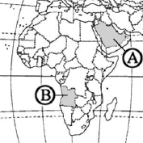

2 команда
Узнать материк по рисунку. Рассказать о нем.

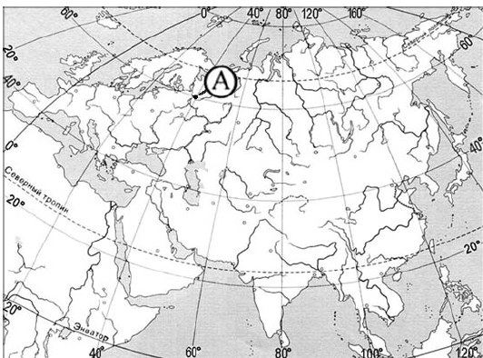

1 команда.
Этот материк – один из маленьких материков. Все точки этого материка имеют южную широту и восточную долготу. Западная часть его – равнины и пустыни. На востоке – невысокие горы, которые протянулись по всему побережью. Этот материк омывается морями двух океанов. Первыми жителями из Европы стали заключенные английских тюрем. Местные жители этого материка – аборигены, не имеют себе равных по охоте с бумерангом. Обитатели материка отличаются от обитателей других материков. Здесь обитают нелетающие птицы и много различных сумчатых животных.

2 команда.
Материк омывается морями трех океанов. Все точки этого материка имеют западную долготу и северную широту. Открыт этот материк был путешественником, который плыл в Индию. Но он умер, не зная, что был не в Индии, а совершил открытие нового материка. Местных обитателей материка стали называть после этого индейцами. Они имеют красноватый цвет кожи. Этот материк - родина картофеля, кукурузы, томатов и фасоли.

Определить по координатам точки.
1 команда: 42 ю.ш., 146 в.д.
Определить по координатам точки
2 команда: 11 с.ш., 9 в.д.

